实验考试管理系统

教师使用手册

DATE \@ "y年M月d日" 2016年12月8日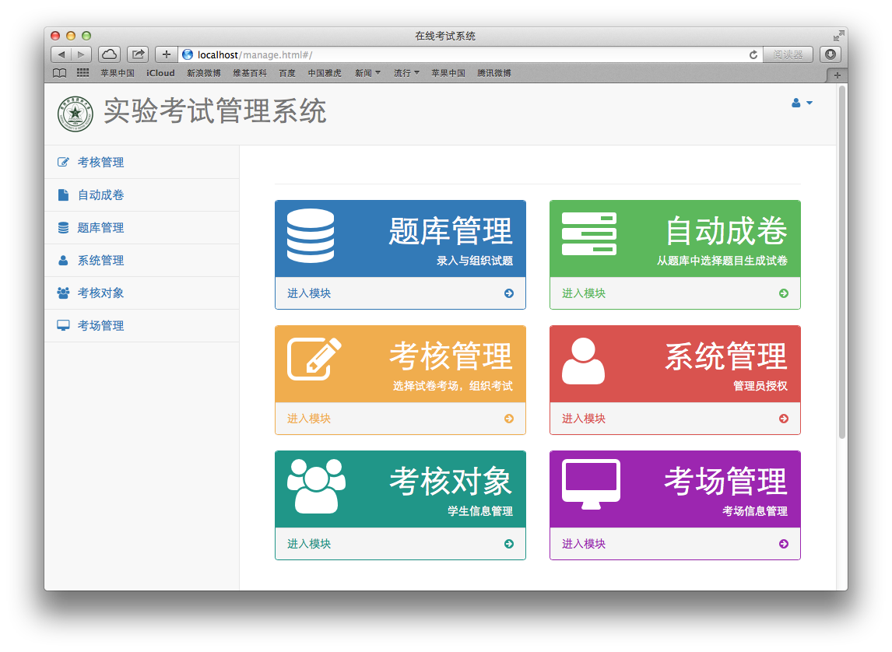

介绍

实验考试管理系统有2个主要页面。

考试页面 : <http://server/>

管理页面：<http://server/>manage.html

以学号和密码注册登录页面：

学生注册页面: <http://server/zhuce.html>

学生登录页面: <http://server/denglu.html>

上文中的server指的是部署考试系统的服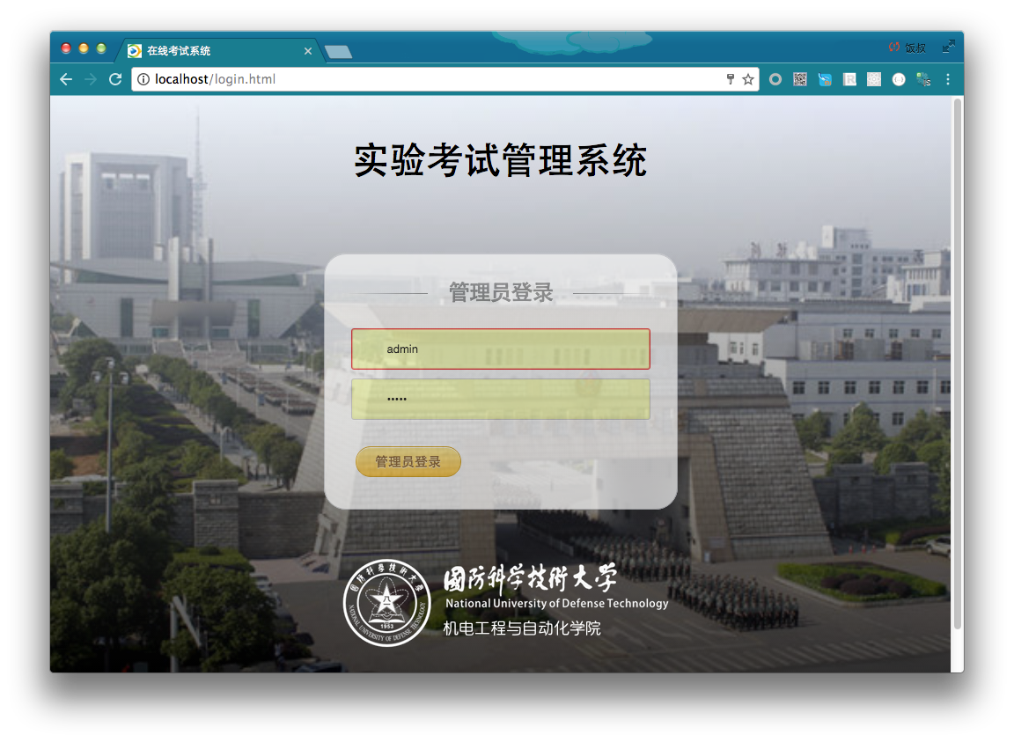务器IP或域名

浏览器推荐使用chrome或相同内核浏览器，如QQ浏览器

实验考试管理系统后台有6大模块。

考核管理：在指定时间段指定考场安排考试

自动成卷：从题库中抽取题目组成试卷

题库管理：增加删除修改题目

系统管理：系统管理员与普通后台用户的增加删除

考核对象：班级与学生数据管理

考场管理：考场数据管理

访问/manage.html进入管理页面

如果尚未登录，会显示上图的登录界面。在系统首次安装后，使用用户名admin,密码admin可以登录。在”系统管理”创建了用户后，只有系统管理中的用户可以登录。

登录成功后会看到6个模块，点左侧菜单可以进入相应模块。

系统管理

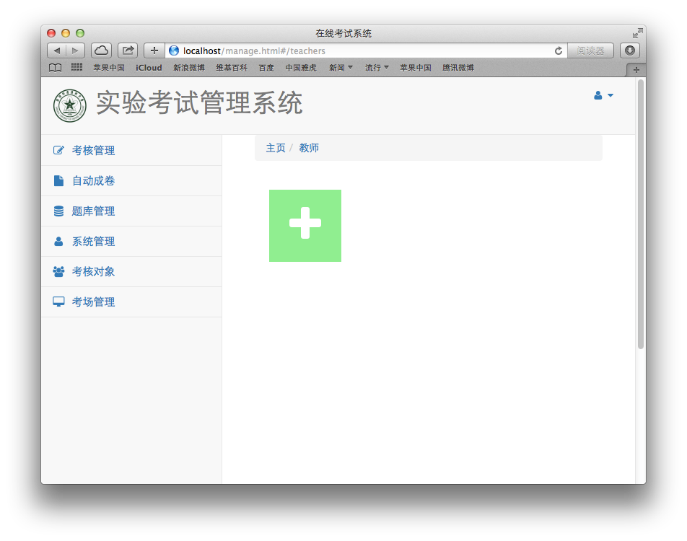

+号表示新建。点击+号可以新建教师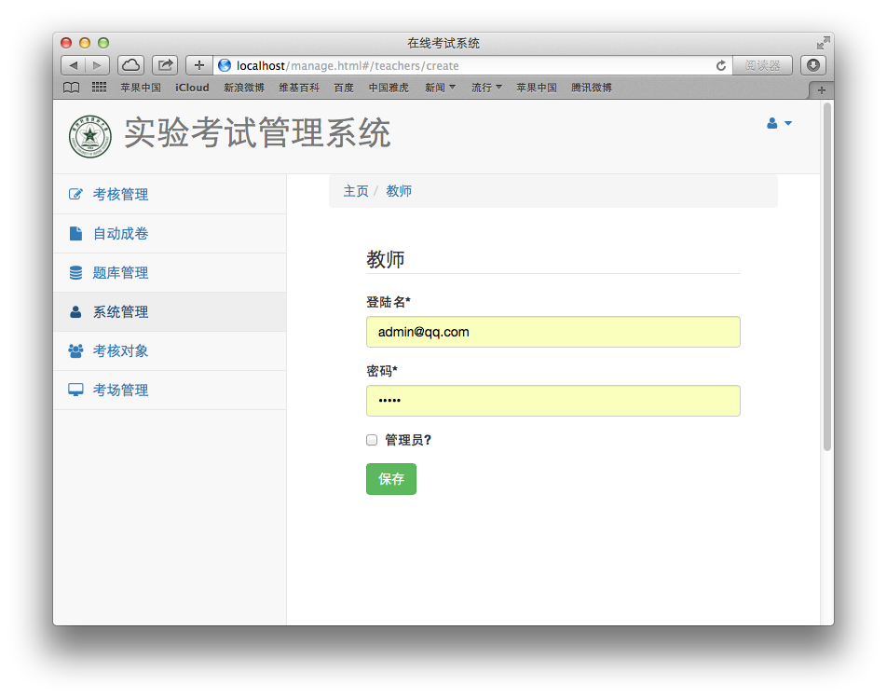

输入登陆名和密码保存即可。之后可用于后台登录。

其中”管理员”选项如果勾选。则该用户是管理员。

管理员有新建其他管理员。以及删除题目的权限。普通教师用户只能增加题目不能删除题目。

题库管理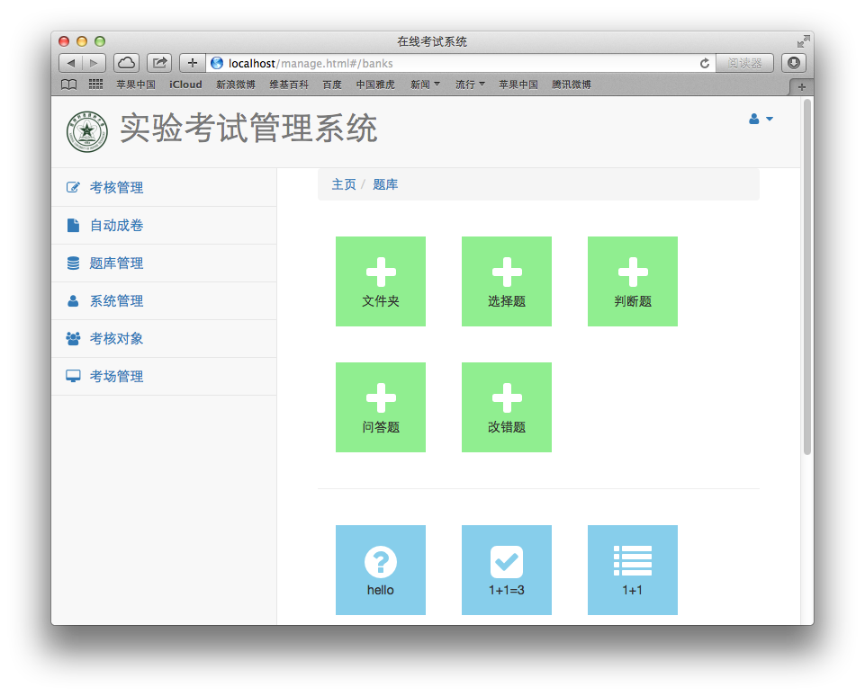

题库管理中可用新建题目。这里有5个加号。分别对应文件夹和4种题型。

为了便于分类。题目可以放在文件夹中，文件夹可以嵌套。

其中选择题和判断题是客观题，学生答卷后会自动判分

问答题和改错题需要人工判分

选择题

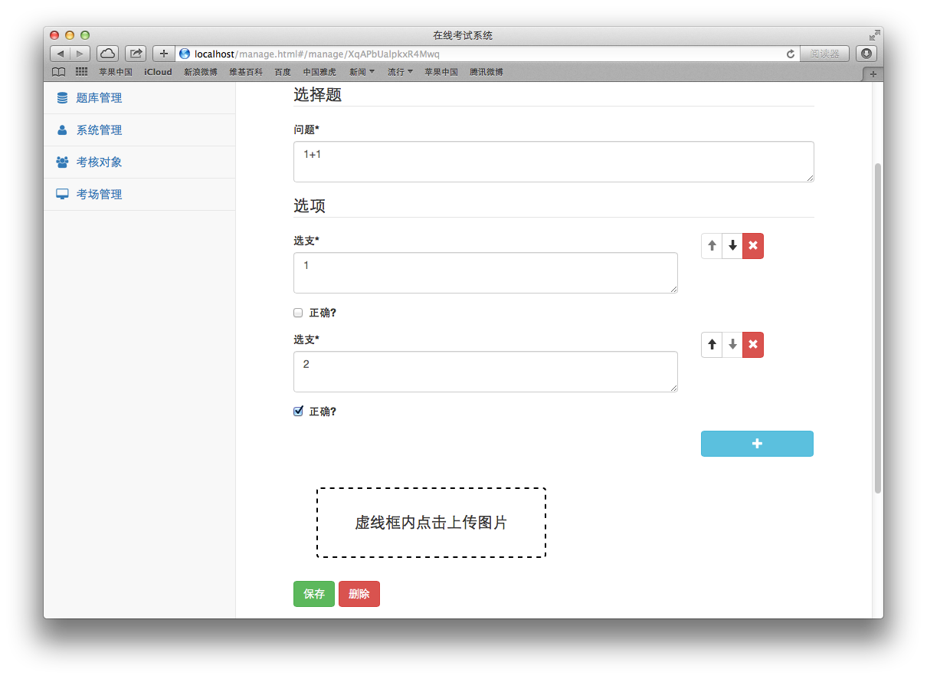

选择题的选支可以点蓝色+号增加。

正确选支需要勾选『正确』

点击虚线框或把图片拖动到虚线框可以上传图片

点击上传的图片会删除图片。

点击保存保存题目。

判断题

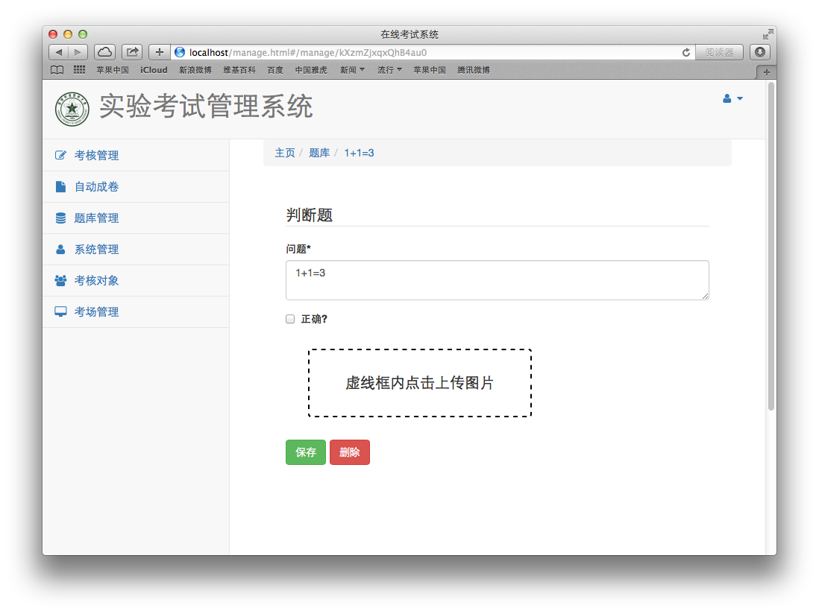

问答题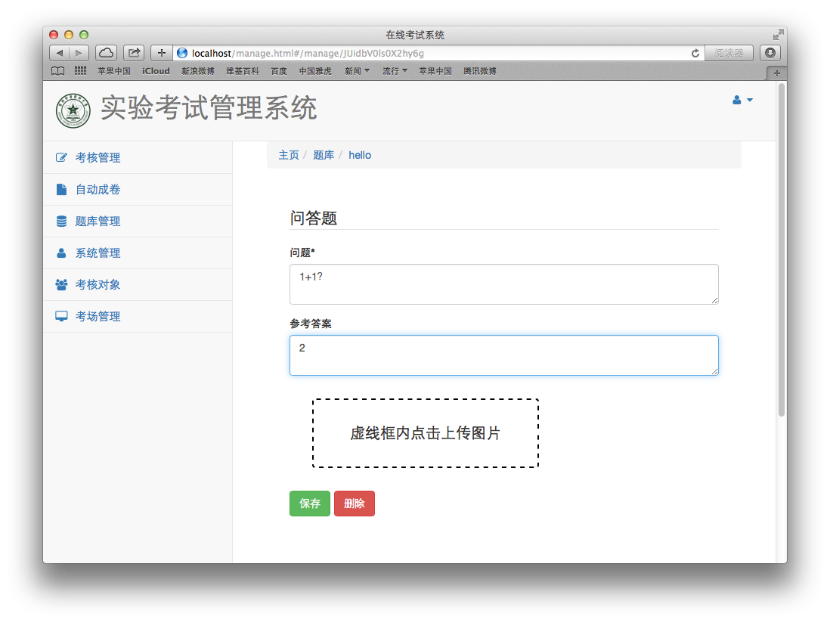

改错题

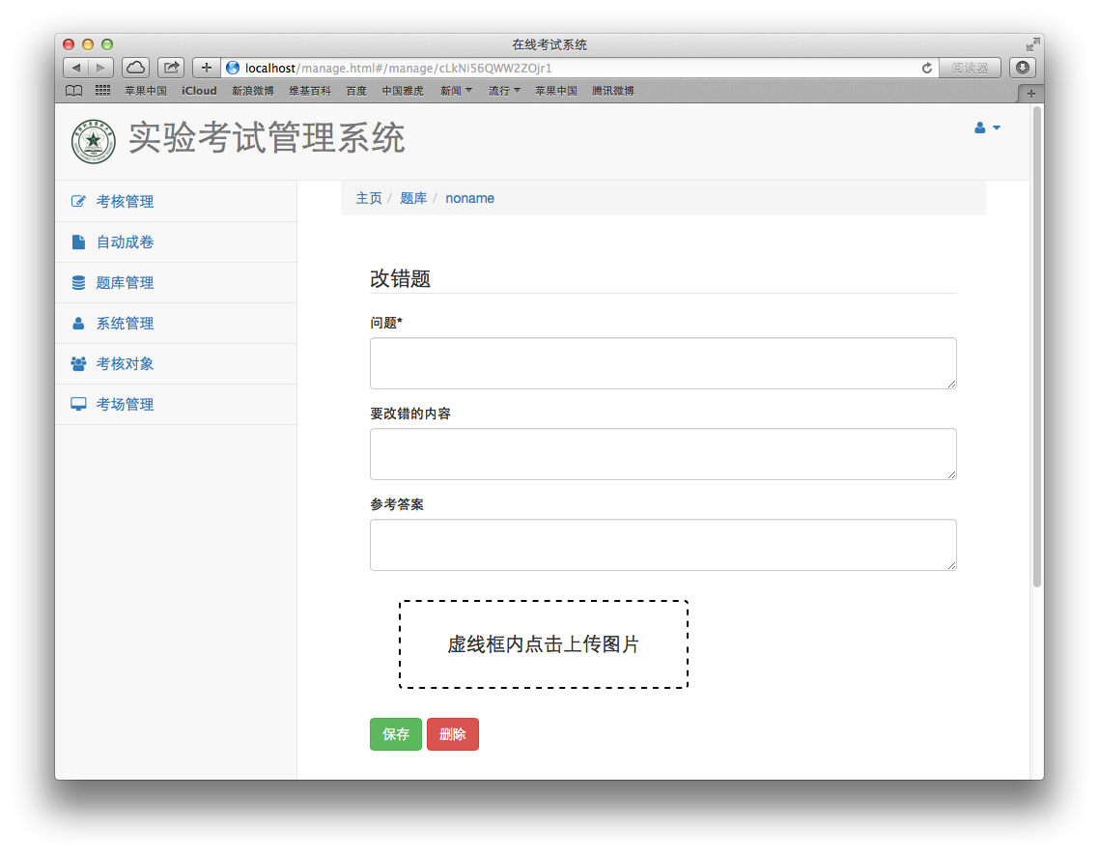

自动成卷

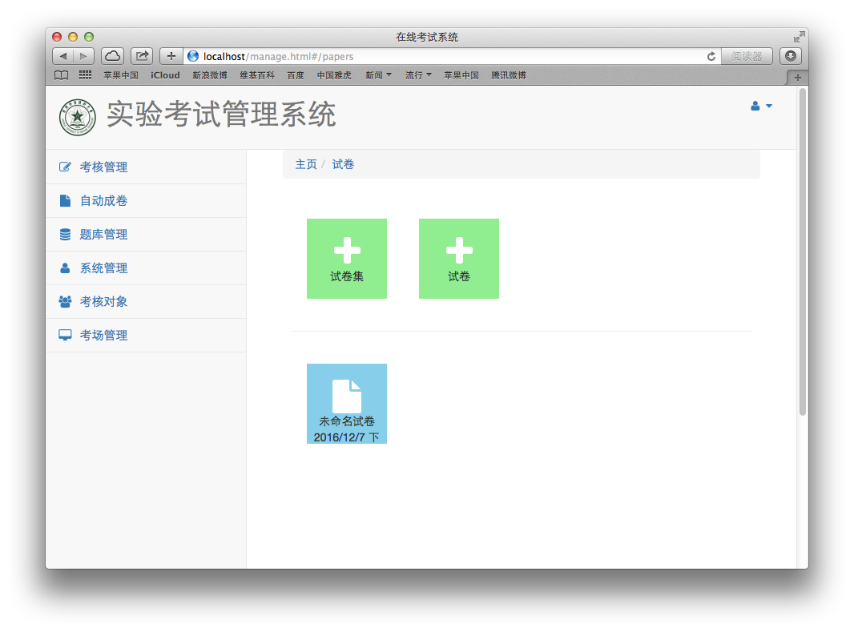

可以创建试卷和试卷集。试卷集类似文件夹。方便分类管理试卷。

试卷

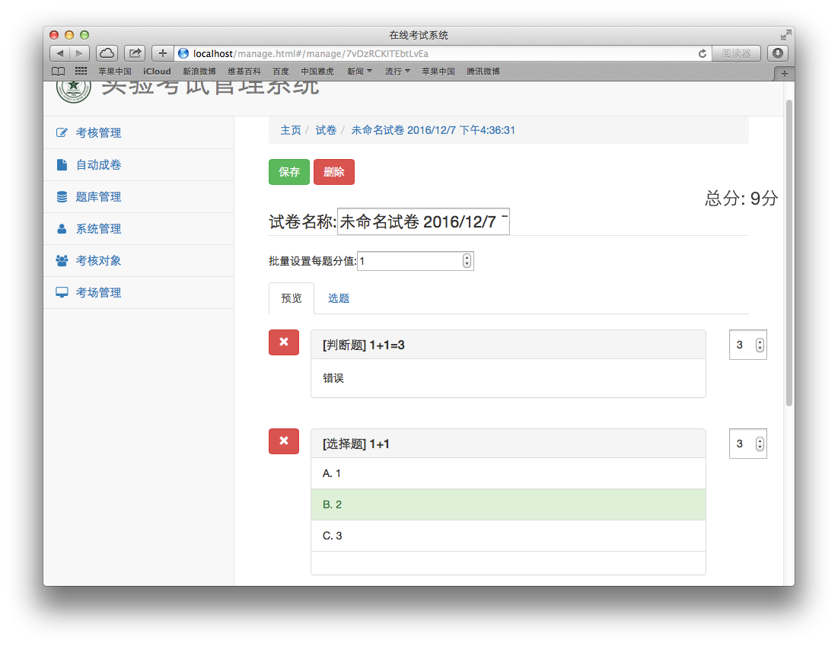

可以设置试卷名称。每题的分值。每题的默认分值为1分。如果需要批量修改，可以用批量设置分值。

下面分为『预览』和『选题』两个标签

其中『预览』标签显示的当前卷子中的题目

『选题』标签用于从题库中选题

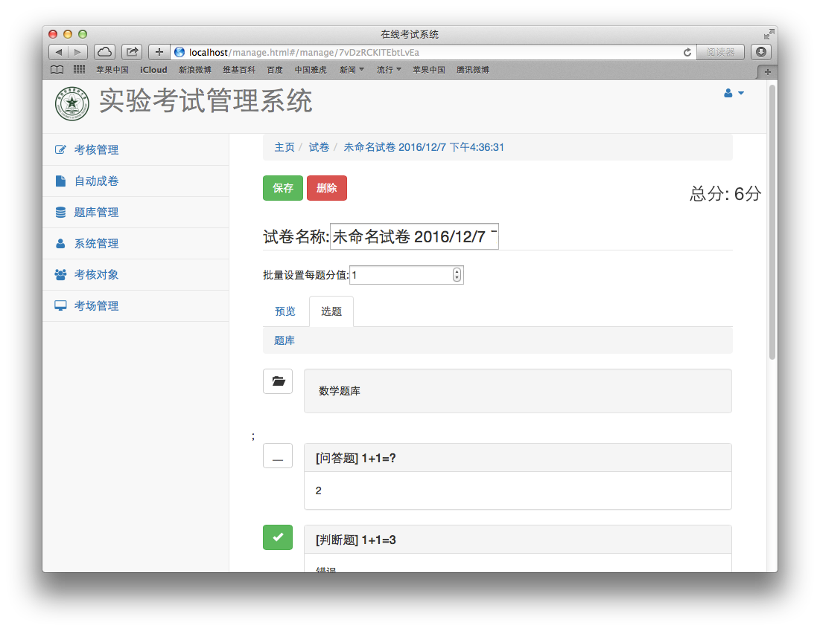

点击文件夹可展开题库文件夹。点击题目左侧的_可以选择题目如题库。选入图库的题目前面有绿色勾号。

考场管理

考场的增加删除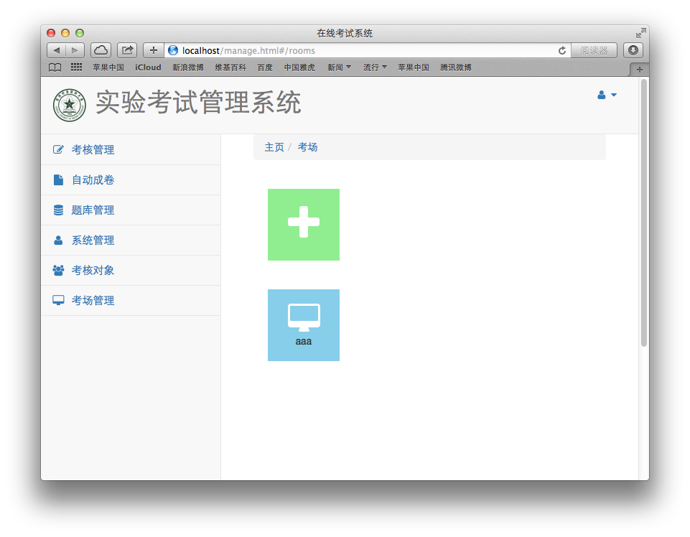

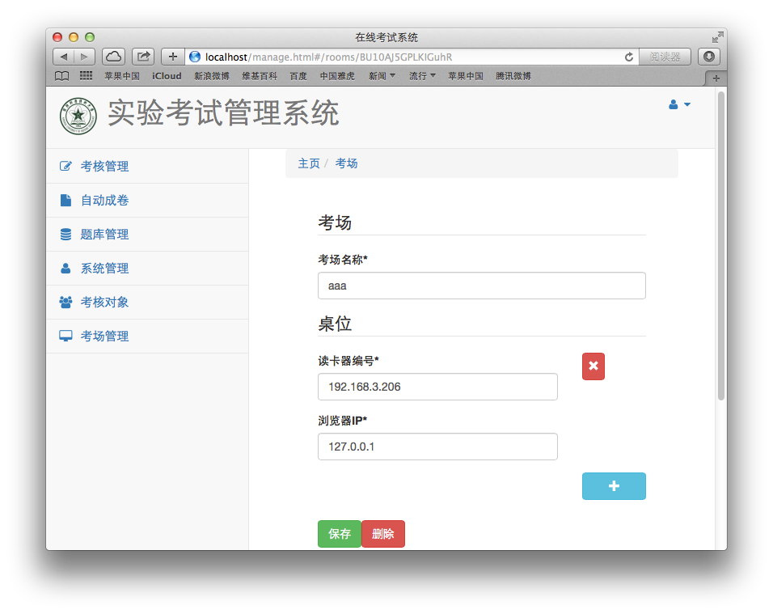

读卡器编号和浏览器IP一般不用手动编辑，教师只要编辑考场名称即可。

考核对象

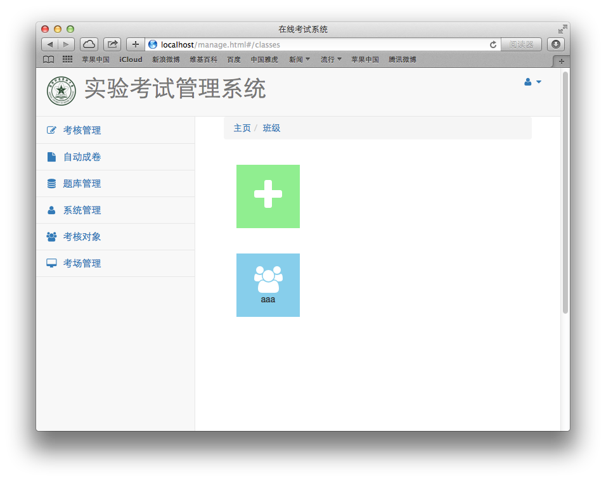

学生信息通常不用手工编辑。教师只要输入班级名称即可。

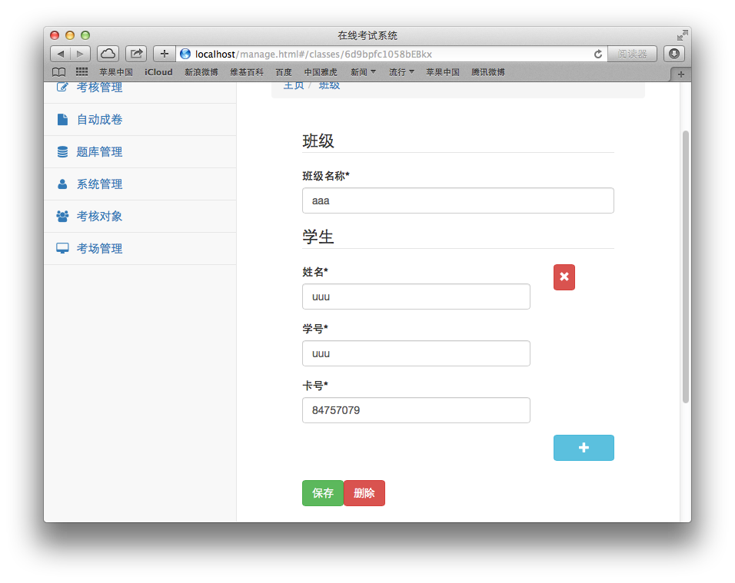

考核管理

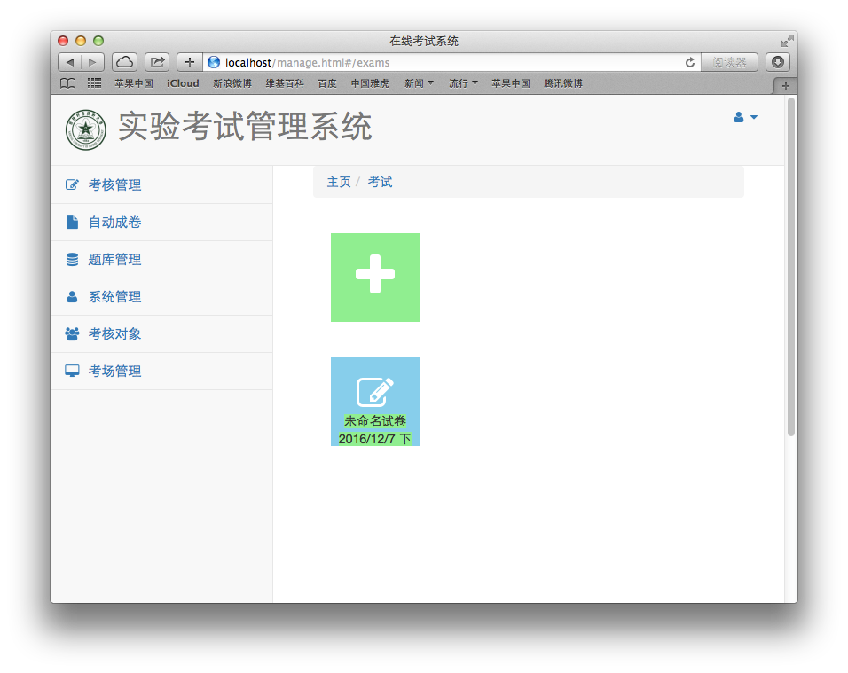

这里可以新建一场考试

5个标签，分别是概要，考场，试卷，时间，成绩

『成绩』在新建考试时是没有的。

其中考场，试卷，时间用于指定考试的考场，试卷，时间

『成绩』可在考试结束后进行阅卷，评分，导出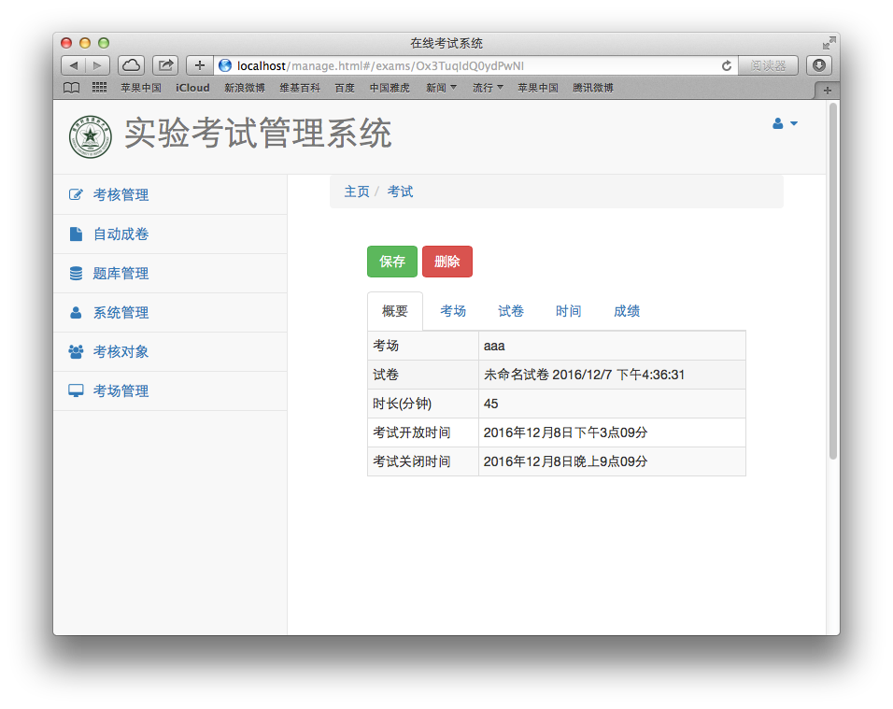

点击『导出』可以导出这次考试的所有成绩

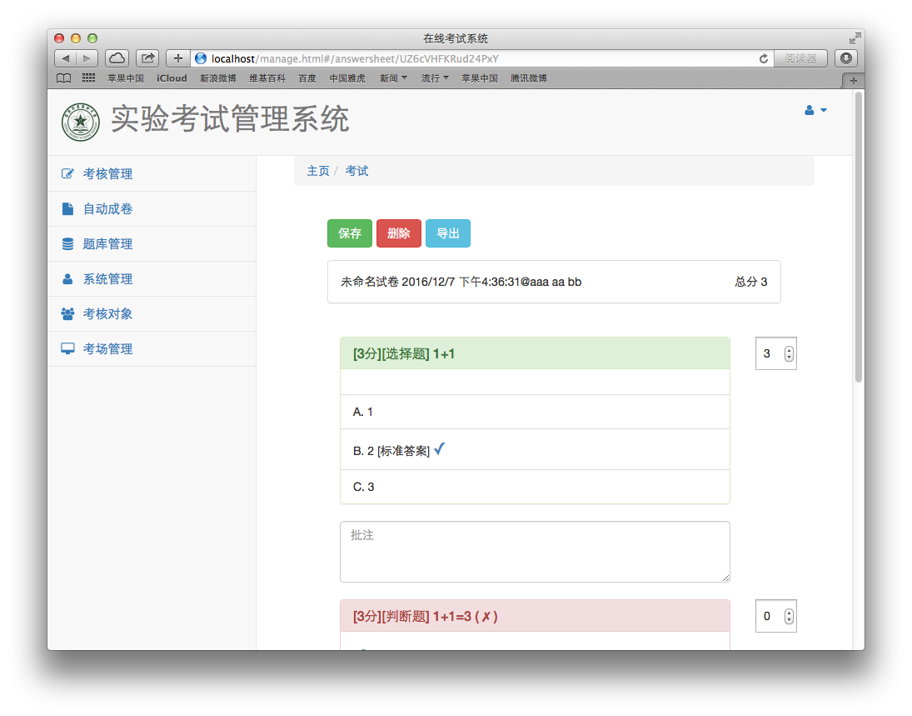

点击学生姓名可以进入阅卷页